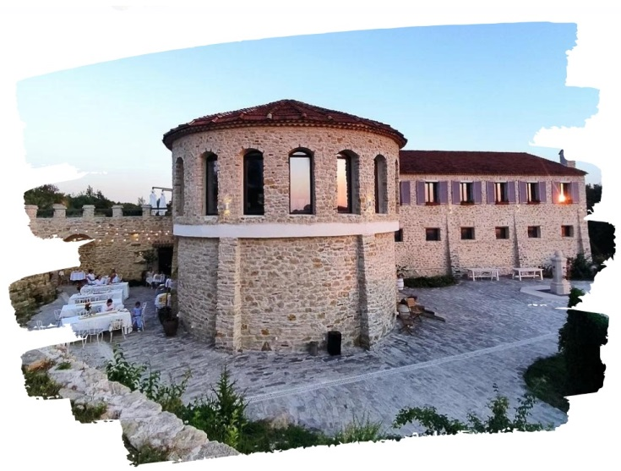

Семейная винодельня
ШАТО АНДРЕ и отдых на море
Экскурсионный тур
1 день

Стоимость тура: 2 500 руб./чел.

07:00 |  | Выезд группы автобусом из Краснодара от Драмтеатра. Переезд в х. Школьный, Крымский  р-н (~160 км). По пути ведется трассовая экскурсия, туристы узнают много интересного об истории и культуре виноделия.
 |  | «Шато Андре» - семейная винодельня, которая находится в Крымском районе, х. Школьный. Архитектура винодельни выполнена в старинном стиле Прованс. При строительстве использовались в основном природные элементы: природный туф, старая черепица 19-20 века, кирпич и натуральное дерево.
 |  | Территория винодельни представляет собой агротуристический комплекс, состоящий из 85 га виноградников, замка-винодельни, настоящего винного погреба с арочным сводом, выполненного по старинным технологиям, смотровой башни, пасеки, семейного ресторана, кофейни, магазина и множества уникальных фото-локаций, позволяющих вам не только насладиться неповторимой эстетикой, но и сохранить об этом месте долгую красивую память.
 |  | Сортовой состав виноградников подобран с акцентом на Францию и Австрию: Совиньон Блан, Шардоне, Рислинг, Грюнер Вельтлинер, Алиготе, Траминер, Мускат Белый, Пино Гри, Цвайгельт, Мерло, Каберне Совиньон, Пино Нуар, Каберне Фран.
11:00-12:30 |  | Вас ждет экскурсия на винодельню с дегустацией 6 образцов вин. На закуску предложат сырную тарелку изысканных сортов сыра.
 |  | Свободное время для прогулки по территории и фото.
 |  | Обед в фермерском кафе (по желанию за доп.плату)
14:00 |  | Переезд в ст. Благовещенская (~60 км). Свободное время для отдыха на пляже.
 |  | Станица Благовещенская - тихое и спокойное место на золотых песках Черноморского побережья. Станица расположена между двумя солёными лиманами (Витязевским и Кизилташским) с лечебной грязью и Чёрным морем. Здесь всегда ясная погода. Вода в море кристально чистая, без тины и водорослей. На пляжах всегда есть место, каждый может поваляться на мягком песке. Пляжи регулярно убирают.
18:00 |  | Выезд группы в Краснодар
22:00 |  | Прибытие группы (время прибытия указано ориентировочно)

ООО ТК «СЕЛЕНА» оставляет за собой право изменять порядок и время проведения экскурсий, сохраняя программу в целом!
В стоимость тура включено:  - транспортное обслуживание  - экскурсионное обслуживание  - страховка от несчастного случая | Дополнительно оплачивается:  - питание на маршруте  - экскурсия с дегустацией - 1 500 руб.  - без дегустации – 1 000 руб.  Стоимость входных билетов может меняться!

ООО Туристическая компания «СЕЛЕНА»  350058, Россия, город Краснодар, ул. Ставропольская, 330  info@selena-travel.ru | www.selena-travel.ru  +7 861 233 74 00 | 235 85 65 | 233 75 98 | +7 988 387 81 27, +7 989 837 00 68

